
Comune di
Aci Castello

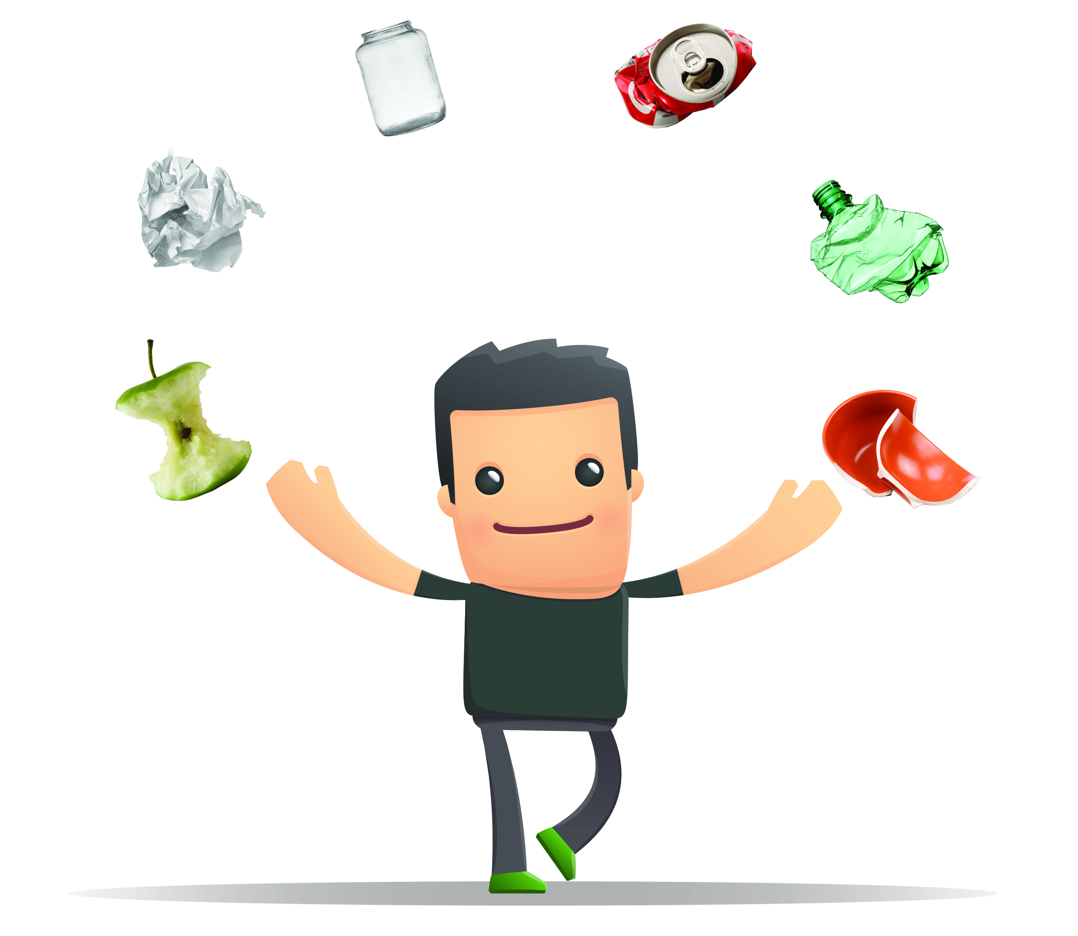
Differenziare
carta e cartone

raccolta: ogni martedì

Ricorda di togliere
fascette e imballaggi in plastica
e altri materiali non cellulosici
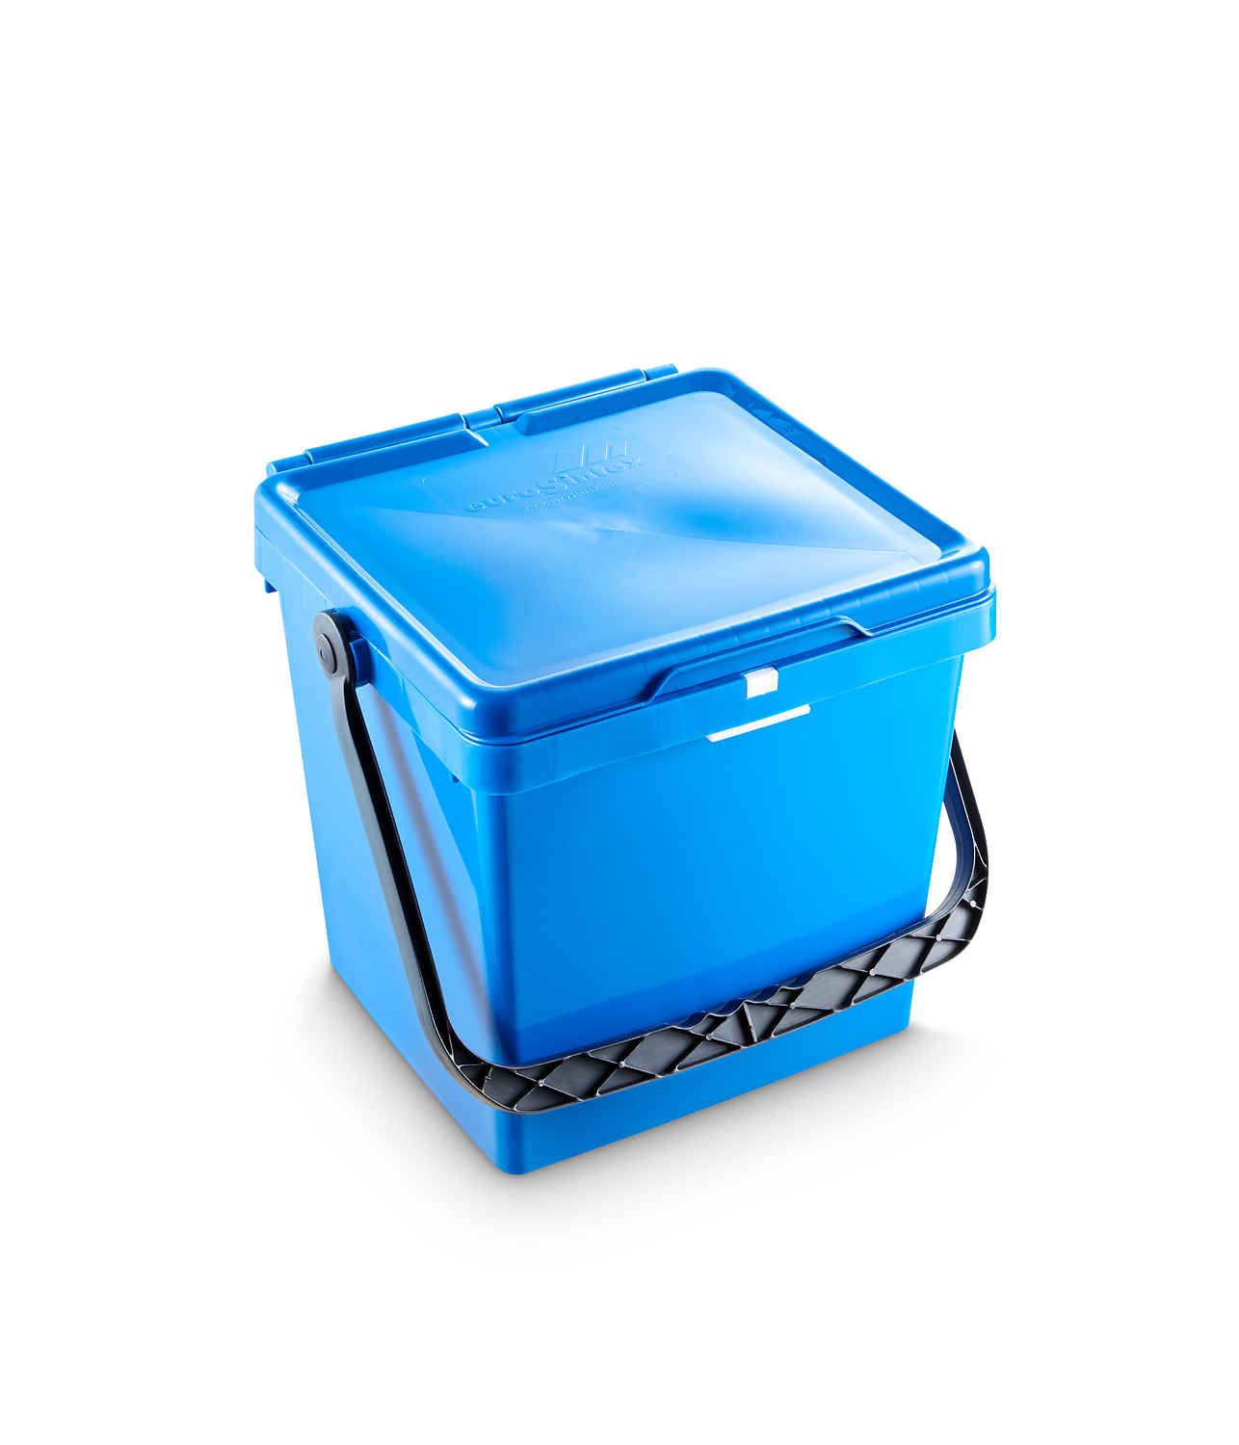

utilizza il contenitore blu
per esporre carta e cartone

NON USARE SACCHI


Elenco esemplificativo dei rifiuti che possono essere conferiti nella
raccolta differenziata di carta e cartone:
- Giornali, riviste, libri, elenchi telefonici, fumetti, quaderni
- Sacchetti per alimenti (pane, frutta, ecc.)
- Volantini Pubblicità
- Scatole di cartone di qualunque dimensione (ripiegate)
- Contenitori di cartoncino per alimenti (Uova, Zucchero, Pasta, Riso, Sale, Maionese, Crackers)
- Scatole di cartoncino vari (Dentifricio, Confezioni, Accessori di abbigliamento, Scatolame)
- Carta da fotocopie usata
- Carta per tabulati usata
- Tetra-brik (cartoni del latte, dei succhi di frutta, ecc.)
- Pacchetti sigarette
- Bicchieri di carta o cartoncino
- Vassoi in cartoncino
- Scatole pizza (senza residui di cibo)
- Sacchi per il cemento
- Raccoglitori o faldoni in materiale cellulosico (NO raccoglitori con parti metalliche o plastiche)
- Schede per parcheggio e giochi del tipo gratta e vinci

NON devono essere conferiti con la carta e il cartone:
- Carta oleata
- Carta plastificata
- Carta o cartoni con residui evidenti di alimenti o contaminati da sostanze chimiche
- Tovaglioli o fazzolettini di carta sporchi
- Scontrini
- Carta carbone
- Carta da parati
- Carta fotografica
- Carta forno

Per ulteriori informazioni si invita a consultare il “Dizionario della Differenziata” pubblicato sul sito del Comune di Aci Castello www.comune.acicastello.ct.it o sul sito www.acicastellodifferenzia.it o a contattare l'ufficio ecologia ai numeri: 320 4339689 – 320 4339692

Seguitemi anche su facebook e su twitter !!

